
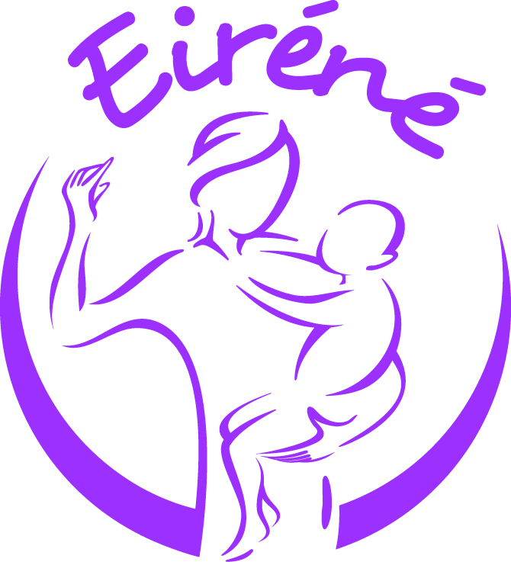

Bulletin d’inscription à la
4ème Journée Régionale Eiréné

Journée tout public

Inscription obligatoire (places limitées)

Formation gratuite

Nom : ……………………………………………………………………………………………………

Prénom : ……………………………………………………………………………………………….

Fonction : ………………………………………………………………………………………………..

Etablissement : …………………………………………………………………………………………

Service : …………………………………………………………………………………………………

Mail : …………………………………... Téléphone : ………………………………………………

Participera à la journée du Jeudi 30 mars 2017, de 8h00 à 17h00, ayant pour thème
« J’ai quelque chose à vous dire.. ». Ce que l’enfant en soins palliatifs peut nous apprendre. Journée financée par l’ANFH, déjeuner et pause-café compris.

Pour toute inscription, vous recevrez une confirmation qui sera à conserver et à présenter à votre arrivée.

Bulletin à compléter et à retourner avant le 18 mars 2017 par courrier ou par
mail à :

ERRSPP Eiréné – Hôpital Albert Calmette
Bd du Pr Jules Leclercq – 4ème Ouest – 59037 Lille Cedex
eirene@chru-lille.fr

Déclaration d’activité CHRU de Lille enregistrée sous le numéro de formation 3159P001259

